2025.11.09 - ANÁLISE SISTEMA DE PONTO INGUANTI
Inserir o Logo e
A sentença “Bem Vindo ao”

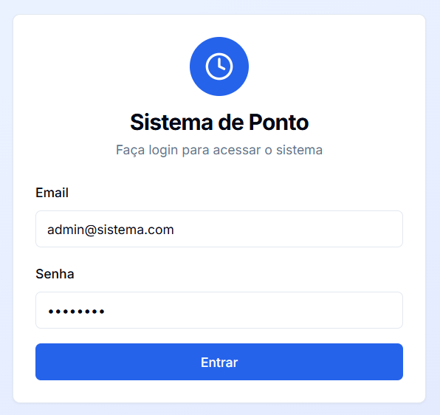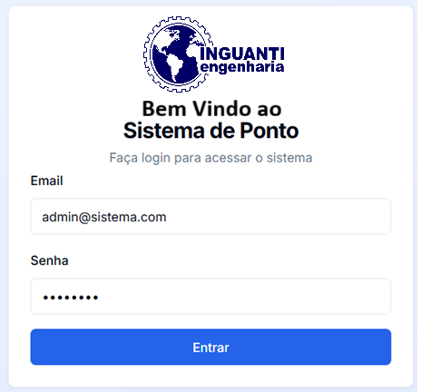

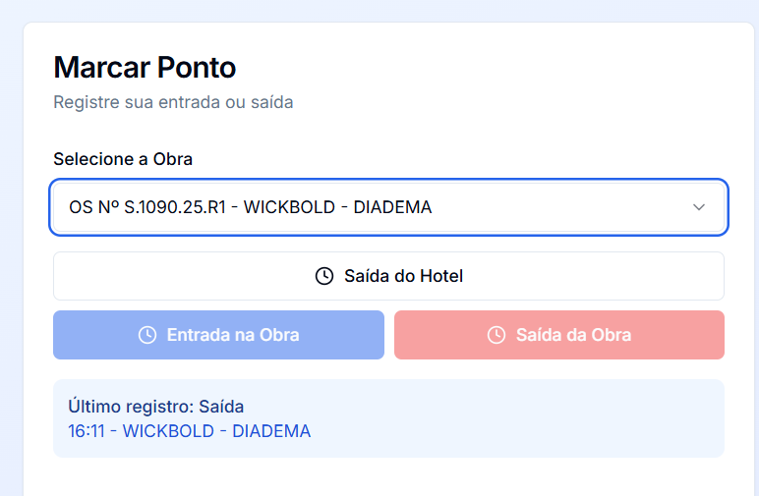
Vamos alterar o termo “Obra” por “OS” que é o termo que utilizamos no dia a dia.

No “Tipo de Registro” precisamos alterar para as nomenclaturas abaixo para que fique à escolha do funcionário quando for realizar o apontamento e tenhamos a cobertura máxima de possibilidades:
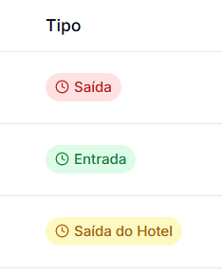
Início do Projeto
Paralização do Projeto
Reinício do Projeto
Finalização do Projeto

Neste caso acima, deixaremos estas opções para que eu possa controlar o tempo em determinado projeto
Saída de Casa
Chegada na Inguanti (de Casa)
Saída da Inguanti (para o Cliente)
Chegada no Cliente
Saída do Cliente
Chegada na Inguanti (do Cliente)
Saída da Inguanti (para Casa)
Chegada em Casa
Saída do Hotel
Chegada no Hotel

No “Modo de Marcação” precisamos cobrir as possibilidades também, penso que devem ficar assim:
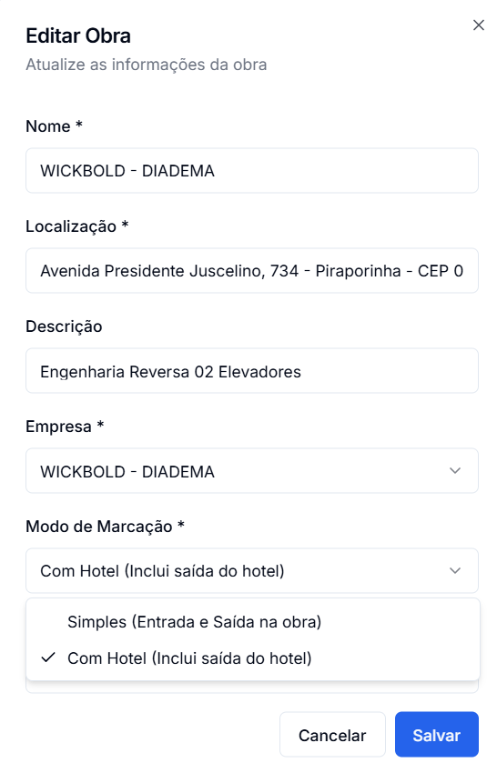
Dia a Dia (Entrada e Saída na Inguanti):
Chegada na Inguanti (de Casa)
Saída da Inguanti (para Casa)

Cliente saindo da Inguanti:
Saída de Casa
Chegada na Inguanti (de Casa)
Saída da Inguanti (para o Cliente)
Chegada no Cliente
Saída do Cliente
Chegada na Inguanti (do Cliente)
Saída da Inguanti (para Casa)
Chegada em Casa

Cliente saindo direto de Casa:
Saída de Casa
Chegada no Cliente
Saída do Cliente
Chegada em Casa

Cliente com Hotel:
Saída de Casa
Chegada na Inguanti (de Casa)
Saída da Inguanti (para o Cliente)
Saída do Hotel
Chegada no Cliente
Saída do Cliente
Chegada no Hotel
Chegada na Inguanti (do Cliente)
Chegada em Casa

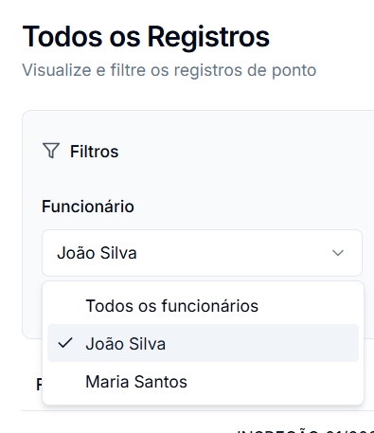
Na seleção dos funcionários para análise de registro, podemos ter a opção de selecionar mais de um funcionário?
Normalmente para ida a cliente estão sempre indo no mínimo 02 funcionários e seria importante visualizarmos os apontamentos de todos os envolvidos no trabalho em específico

O layout do relatório ficou bom, somente o nosso logo que ficou espremido!

